Dalmierze laserowe w myśliwstwie: Precyzja w zasięgu ręki
W dzisiejszym myśliwstwie, technologia odgrywa kluczową rolę, umożliwiając myśliwym osiągnięcie większej precyzji i skuteczności. Jednym z niezastąpionych narzędzi jest dalmierz laserowy, który rewolucjonizuje podejście do pomiarów odległości w polu.

Co to jest dalmierz laserowy?
Dalmierz laserowy to zaawansowane urządzenie pomiarowe, które wykorzystuje promienie laserowe do dokładnego określenia odległości między myśliwym a celowanym obiektem. Dzięki temu myśliwy ma możliwość precyzyjnego oszacowania odległości, co jest niezwykle istotne podczas celowania.

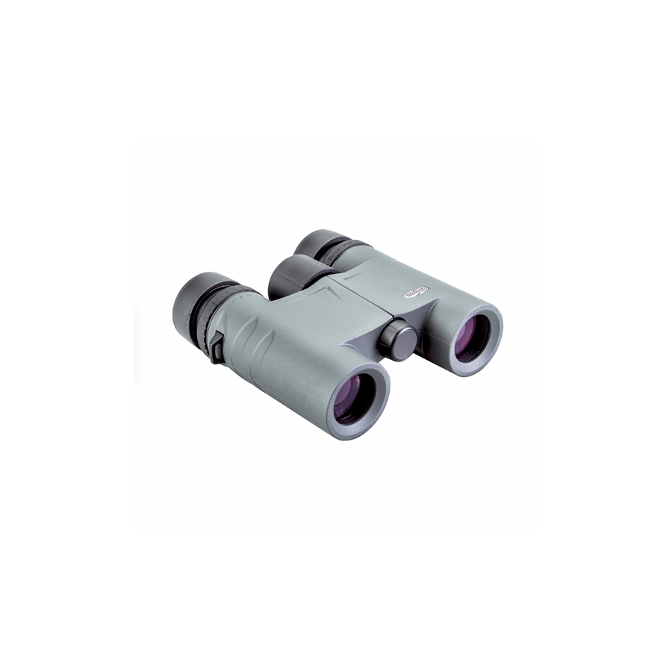
Skuteczność w zasięgu ręki - dalmierz laserowy
Dalmierz laserowy znacznie ułatwia myśliwemu ocenę odległości do zwierzyny, umożliwiając dokładne dostosowanie celu i strzału. Niezależnie od tego, czy polujemy na większą zwierzynę czy małą, precyzyjne oszacowanie dystansu może znacząco zwiększyć szanse na skuteczne trafienie.
Wielofunkcyjne zastosowanie
Dalmierze laserowe oferują również wiele dodatkowych funkcji przydatnych dla myśliwych. Niektóre modele posiadają tryby pomiaru kątowego, co umożliwia uwzględnienie różnic w terenie podczas obliczania odległości. Ponadto, niektóre dalmierze posiadają możliwość zapisywania pomiarów, co pozwala na analizę danych po polowaniu.
Podsumowując, dalmierze laserowe to nieocenione narzędzia dla myśliwych, zapewniające precyzję i skuteczność podczas polowań. Dzięki nim myśliwi mają możliwość dokładnego pomiaru odległości, co wpływa na trafność strzału i sukces polowania. Teraz już wiesz co to jest dalmierz laserowy i do czego ssłużyluży w myśliwstwie.

